Муниципальное дошкольное образовательное учреждение
«Детский сад № 182» г. Ярославля.

газета для родителей

Маленькая вселенная

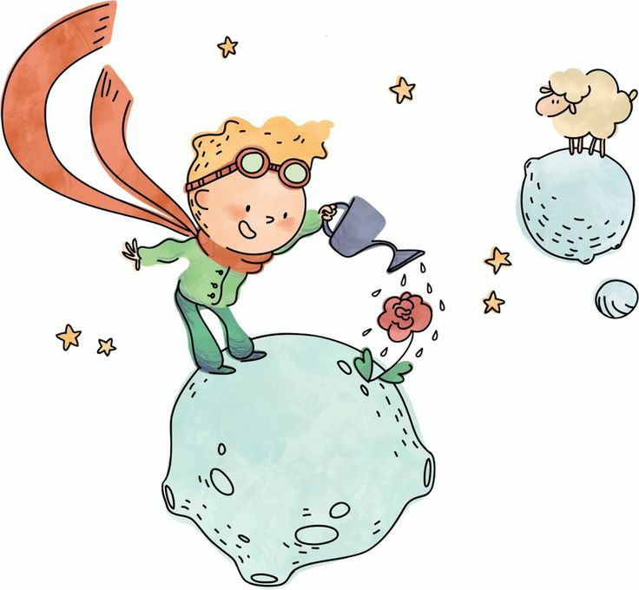

Выпуск № 1, 2023 год

Январь, февраль, март 2023года

Как научить ребенка одеваться самостоятельно… 2

Что делать, если малыш не хочет одеваться?. 3
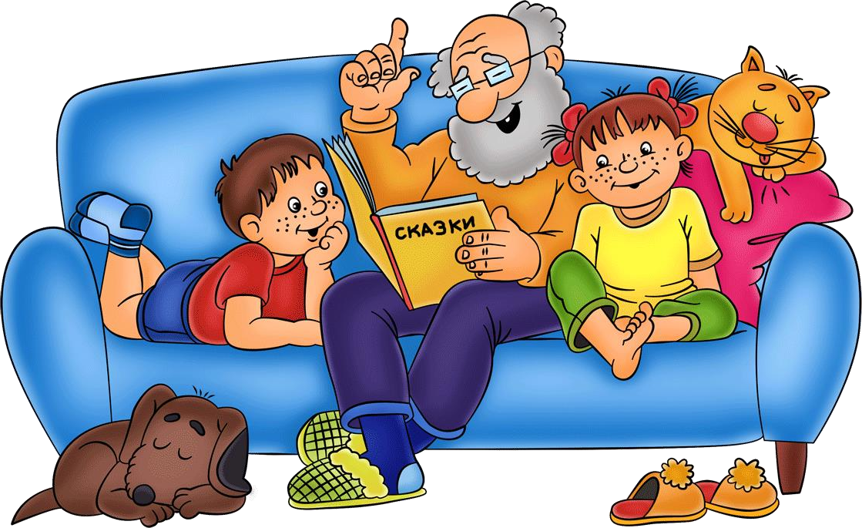
Основные тезисы:
- Сложите домашнюю одежду в доступное ребенку место. Сначала малыш просто будет вытаскивать ее, заворачиваться, прятаться в куче вещей. Но примерно к полутора годам он, по примеру родителей, начнет надевать на себя шапки, носки. А потом и другую одежду.
- Если ребенок пытается что-то надеть сам (даже не очень удачно) боритесь с собственной нетерпеливостью. Не помогайте ему, пока он сам не попросит.
- Часто первыми вещами, которые надевает на себя малыш, оказываются папина футболка или мамины носки. Эти вещи надевать, во-первых, проще, во-вторых, интересней. А в-третьих, в них ребенок удовлетворяет свою потребность быть похожим на родителей. Поэтому не запрещайте такие эксперименты, наверняка у вас есть одежда, которую можно пожертвовать для игр.
- Покупайте ребенку удобные вещи – обувь на липучке, кофты с широким воротом и без застежек, свободные носочки и трусики.
- Придумайте хитрые способы и игры для одевания, заинтересуйте ими ребенка. Вот интересный способ надевания куртки.
В книге Билла Адлера “Перехитрим малыша” я нашла совет, позволивший моему трехлетнему сыну за несколько минут научиться надевать куртки, кофты, рубашки.
Положите детскую куртку на плоскую поверхность (диван, табурет, пол), расправьте рукава; расстегнутая молния должна быть сверху. Поставьте ребенка лицом к воротнику или капюшону куртки. Одежда лежит как бы «вверх ногами по отношению к ребенку.
Попросите малыша, чтобы он наклонился к куртке и продел руки в рукава. Пока ребенок находится в такой позе, возьмитесь за нижний край куртки и быстро перекиньте ее через голову малыша. Такая помощь нужна только в начале, потом ребенок будет сам “нырять” под край куртки одновременно натягивая рукава.
- Если ребенок оделся сам, не критикуйте его и, по возможности, не переодевайте (даже если все вещи надеты задом наперед и наизнанку). Наоборот, обязательно похвалите малыша. А ребенку постарше ставьте метки на одежду и обувь, чтобы ошибок было меньше.
- Начинайте игры и упражнения с одеванием до двух лет, чтобы использовать период “Я сам”.

- Не забывайте о том, что игра, интеллектуальное развитие и усвоение новых навыков - неразрывно связанные процессы. Позаботьтесь о том, чтобы у малыша были подходящие игрушки, которые помогут ему быстрее освоить искусство одевания. Прежде всего, это, конечно, куклы с их кукольными одежками. Кроме того, очень полезны разного рода развивающие пособия-игры-шнуровки и всё что можно застёгивать и расстёгивать (тканевые панно, тряпичные книжки, мягкие игрушки с карманами и клапанами, на которые нашиты пуговицы, молнии, липучки, завязки). Но если ребенок не хочет заниматься с такой игрушкой – не переживайте. Просто развивайте его мелкую моторику другими способами. И придет время, когда ребенок, без всяких тренировок научиться застегивать пуговицы и соединять половинки молнии.
- Когда вы сами одеваете ребенка, постарайтесь привлечь его внимание к процессу. Проговаривайте все свои действия, просите подержать какую-то вещь или самостоятельно выполнить простое действие.
- Даже если вам кажется, что ребенок уже умеет одеваться сам, не лишайте его поддержки и внимания. Подсказывайте, что за чем надевать (для многих детей это трудная задача), раскладывайте одежду по порядку. Можно одеваться одновременно с ребенком, предлагая ему соревнования.
- Планируйте своё время таким образом, чтобы Вы могли чувствовать себя спокойно, осваивая с малышом сложную науку одевания. Лучше встать с утра на полчаса раньше, чем лишить ребёнка возможности вовремя овладеть новыми навыками.
- Предлагайте ему самому снимать ту одежду, которую действительно легко снять.
- Можно повесить в детской плакат с изображением разных предметов гардероба в той последовательности, в которой их нужно надевать. Очень хорошо, если этот плакат Вы изготовите вместе с малышом: найдёте в журналах подходящие картинки (заодно это будет хорошей тренировкой памяти и внимания для малыша - ведь столько новых названий предстоит запомнить), вырежьте и наклейте их на лист ватмана

К 3-м годам ребенок перерастает стремление одеваться самостоятельно. Придется запастись терпением и отводить на сборы больше времени.
Ему хочется пойти гулять или в гости? Конечно, но если сам оденется. Но не надо сразу ставить ультиматум. Поначалу довольствуйся малыми победами: пусть сам наденет носки, трусы или даже только шапку. Ненавязчиво
увеличивай процент его самостоятельных действий.
Предоставь право выбора одежды. Но предлагай не более двух предметов каждого вида, так ребенку легче определиться.
Преврати одевание в игру: пусть шапка будет короной, валенки – сапогами- скороходами, собачка молнии – кабиной лифта. Самое время проявить
фантазию по максимуму!
Не настаивай на самостоятельном одевании, когда ребенок не выспался, устал или болен. Услышав: «Я сам!» не гаси инициативу, помогай, только когда тебя об этом просят. Хвали за успехи и все у вас получится.

Учим надевать колготки и носки
Больше всего времени малыши тратят на надевание колготок и плотных леггинсов. Чтобы облегчить задачу, предварительно растягивайте свежевыстиранные колготки руками. Но главное, научите ребенка не сразу просовывать в них ногу, а собирать колготки «гармошкой». Терпеливо помогайте малышу с натягиванием, но просите его самостоятельно делать гармошку и просовывать в носок пальцы ноги. Со временем усложняйте процесс, предлагая найти пятку и натянуть колготки до середины икры, а потом и до колен. Разумеется, все это происходит не за один день и даже не за неделю.

Точно так же ребенка учат надевать носки. Их, кстати, вполне можно покупать на размер больше, чтобы малышу было удобнее тренироваться. Правда, в таком случае носки должны быть с плотной резинкой и четкой обозначенной пяткой.

Игры с носочками
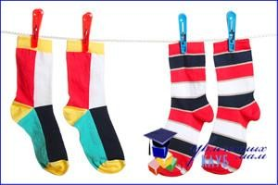
- Носочки и прищепки
Вешать носочки на веревку с помощью прищепок, а затем снимать – одно удовольствие для Ребёнка. Только понаблюдайте, с каким важным видом ребёнок старается сжать прищепку двумя ручками одновременно, и каким удовлетворенным выглядит, когда дело сделано! Ну и пользу для маленьких пальчиков тоже никто не отменял.
- Игра с носочками «Сортировка»
Предложите ребенку рассортировать все носочки по одному признаку:
  - по цвету
  - размеру
  - материалу
  - фактуре
  - рисунку
- Порядок в носочках
Можно научить малыша аккуратно складывать носочки.
  - Во-первых, это замечательное упражнение для развития мелкой моторики
  - Во-вторых, ребенок в игровой форме приучается к порядку
Так что садитесь рядом с ребёнком и покажите ему, как можно сложить носочки, соединяя их попарно.
- Игра «38…носочков»
С помощью этой игры легко объяснить ребенку понятия:
  - «длинный-короткий»
  - «больше-меньше»
  - «мера длины»

  - идею количества
Покажите ребёнку, как можно измерить длину предмета детским носочком. Пусть он опытным путем выяснит, что длиннее.
- Игра с носочками «Самый меткий»

Классика жанра – сверните мячики из носочков (обязательно привлеките к участию в этом подготовительном этапе игры ребёнка – так вы задействуете мелкую моторику) и бросайте их с определенного расстояния в тазик или корзину для игрушек. Кстати, эта игра отлично сочетается с заданием на сортировку. Например, можно бросать в разные корзины большие и маленькие или цветные и черные мячики.
- Игра «Что в носочке?»

Приготовьте несколько мелких предметов разной формы – подойдут детали конструктора, маленькие игрушки, пробки, крупные бусины и т.п. Спрячьте по одному предмету в каждый носочек и предложите ребёнку на ощупь найти названный вами предмет или определить все предметы по очереди (в последнем случае ребёнок не должен видеть, что именно вы складываете в носочки).
- Игры с носочками «Найди пару», «Четвертый лишний»,
«Последовательности»

Как вы понимаете, в эти игры можно играть с обычными носочками. А можно разнообразить игру и обогатить ее возможностями для развития тактильных ощущений ребенка, насыпав в носочки по 3-4 столовых ложки разных круп. Теперь кроха должен, ощупывая носочки:
- Находить пары с одинаковыми наполнителями.
- Выкладывать последовательности, например, от самой мелкой крупы к самой крупной.
- Искать лишний носочек по характеру его содержимого (например, в рядах:
  - горох, фасоль, чечевица, манка;
  - манка, кукурузная крупа, ячневая крупа, горох;
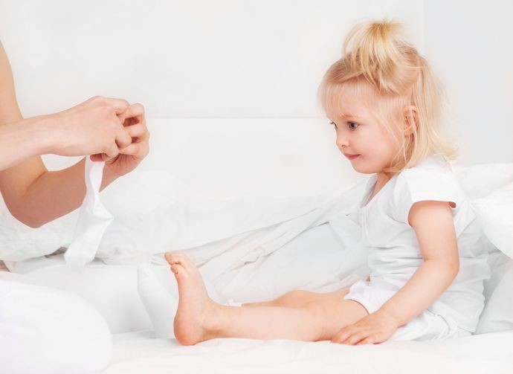
  - овес, рис, перловка, гречка)

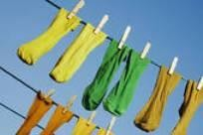
Стихи про носки
И.Провкова

В стиральной машине, Как стая трески,
Кружились различных Размеров носки.
А после, достаточно Быстро и ловко, Повешены были
Мы все на веревку. И тут начался
Сумасшедший скандал: Никто никого
Из носков не узнал.

В. Гвоздев
От моей малышки-дочки
Где-то спрятались носочки. Мы их целый час искали,
А они в шкафу лежали.
Там где надо – там и были, Просто мы про них забыли.

Г.Файзулина

Где носок мой? Тут лежал! И куда то убежал…
Нет на стуле, под столом.

Посмотрел уж все кругом. Интересно-интересно…
Может он залез под кресло? Может в форточку свалился? Будто в землю провалился!
Нет в шкафу и на окошке. Может с ним играла кошка? Поиграла и забыла
И назад не положила… Вот носок мой непоседа! Ты без пары, без соседа-
Где-то все сидишь, смеешься, Только в руки не даешься!
Хватит уж тебе бродить! Нам ведь в садик выходить…

Насмешил семью сегодня Наш лохматенький щенок: Он носки у дяди Вовы
Из ботинок уволок. До обеда мы искали
Под кроватью и в шкафу... Оказалось, Шарик вытер Ими лужицу свою!
Шарик знал, что скажет мама, Если лужицу найдёт,
Знал, что веником колючим Так по попке надаёт!
Шарик видел, как Наташа Мыла тряпкой в кухне пол, Взял носки у дяди Вовы
И всё чистенько протёр! А потом унёс на кухню, Сунул в тёплый уголок.
...Мы нашли за батареей Синий мокренький носок.

Т. Гетте

Как-то вечером в кровать Лег в носках Сережа спать. Он-то знает, что и как,
И зачем улегся так.
- Может ты забыл их снять! -
Удивилась мама.
- Что за фокусы опять? Наказанье прямо!
Не смеши, сынок, людей И снимай носки скорей. Заупрямился Сережка,
В одеяло пряча ножки:
- Я не буду их снимать, -
Заявил он смело.
- Каждый день носки искать Просто надоело.

